开源软件基础大作业

二手房价格分析项目
Second-hand housing price analysis project (Thesis) of DUT

学 生 姓 名： 刘佳琪（组长）
学 号： 201892359
学 生 姓 名： 王鑫
学 号： 201892140
学 生 姓 名： 郭蜀蓉
学 号： 201892461
完 成 日 期： 2021-1-11

大连理工大学
目 录
1 文献综述 1
1.1 项目背景及意义 1
1.2 技术与开发工具 3
2 项目设计与实现 4
2.1 爬虫部分 4
2.2 数据处理与可视化部分 6
2.2.1 导入数据 6
2.2.2 将标题、信息、价格转换为字典格式→转化为数据框格式 6
2.2.3对数据进行分析，将房型、面积、层数、朝向、年份分开再重新组合, 合并最后的表格, 去除空值和重复值，得到最终数据 6
2.2.6对面积处理，对层数处理，对年份处理 7
2.2.7数据可视化 7
3总 结 10
3.1小组总结 10
3.2不足与提升之处 10
4 成员贡献及感想 11
5 附录 详细代码 12
5.1爬虫部分 12
5.2数据分析与可视化部分 14

1 文献综述

1.1 项目背景及意义
时至今日，国内房地产业已经成为中国经济业界的支柱成分之一，目前政府将近10%的税收都是有房地产行业提供的。随着中国经济的发展，中国房地产行业已经具备了相当成熟的体质和思路。这其中有开发商和各大地产商的通力运作，同时也得益于政府相关政策的保护和影响，更有价值和供求之间的复杂联系在制约着房地产市场的经济命脉。可以说，现在的中国房地产界就像一块蛋糕，其间的既得利益者无非政府、开发商和物业等外包服务项目，间接获益者或许就是我们买房的普通老百姓。房价的持续上升，房价问题成为影响老百姓的日常生活的重大问题之一。
现在可以说，政府，房地产、房地产开发商、物业主是利益最大受益者。因而我们看到，近年来的我国房地产市场出现了很多奇怪现象：房价一路猛升、开发商囤地盖楼却不出售、个别城市地段房屋无人问津、地王纷纷在各地崛起等等……这其中的各等现象，并不是这次调查的重点，让我们把目光缩小，着重考虑目前房价不稳甚至只涨不降的这一问题。这种情况可以说一种经济发展畸形，针对这种情况中央政府虽然出台了相当严厉调整政策，但是房地产市场价格问题并没有好转，所以由此引起了各种业界人士的猜测。作为即将毕业的学生，住房问题是一个致命的问题。于房价所持的态度将很大程度上决定进入社会后他们将如何面对纷繁复杂的房地产界和居高临下的房屋价格。
本文对沈阳市二手房房价进行了统计研究，在房地产行业十分活跃的现状下，土地资源已经不能建设足够多的新品房，因此房地产市场逐渐把目光投向二手房市场。同时，二手房市场是房地产行业十分重要的环节，在二手房市场中可以重新购买或出售已经拥有的住房，有利于住房的再分配。
对二手房房价进行研究十分有必要，因为合理的价格能促进二手房市场健康、稳定的发展，出售者以合理的价格卖出自己闲置的住房，满足了购买者对住房需求，使两者达到双赢。政府会根据经济变化动态的改变对二手房市场的政策，及时制止二手房房价过快增长，维持二手房市场的稳定。
国家经济指导思想是稳中求进，经济发展讲求平稳，在平稳的前提下追求经济的提升，国家从财政政策和货币政策两方面入手，有效的降低了通货膨胀对我国的影响，使中国经济保持稳定增长。
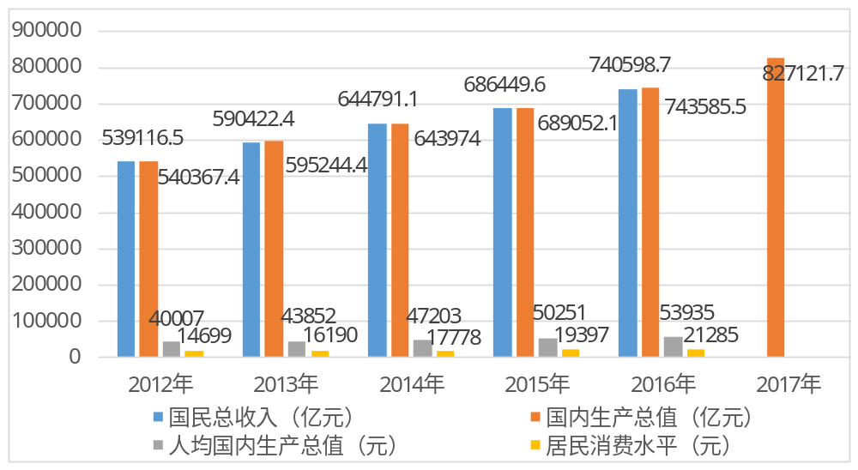图1-1 2012年-2017年国民经济核算数据变化

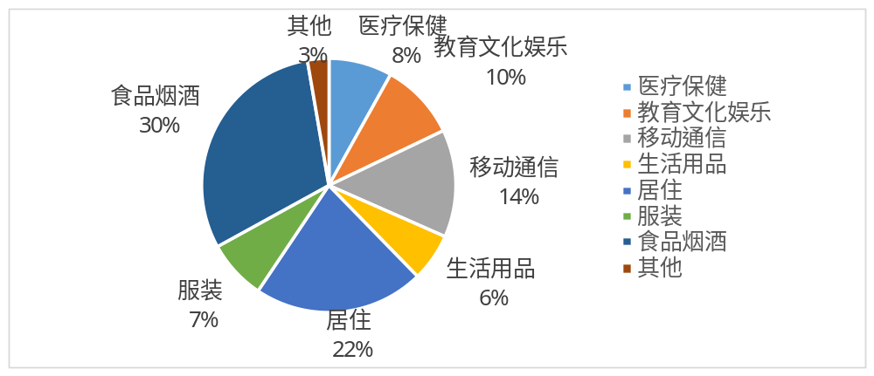图2-2 2017年上半年居民人均消费支出

根据国家统计局2012年至2017年各指标的数据绘制出图2-1和图2-2。由图2-1可以看出国民总收入、国内生产总值、人均国内生产总值和居民消费水平四大指标随着年份的增加也在不断增长，国家总体经济不断提升，人均收入和居民消费水平提高，居民收入决定了其消费状况，有消费才可以提升国家的生产总值。图2-2是居民消费的具体占比，其中食品烟酒占比30%，仍是家庭的主要开支。2017年中国的恩格尔系数从2016年的30.1%降到29.3%，已达到联合国富足标准，中国居民生活水平逐渐提高。温饱问题解决后，居民的消费意识会发生改变，会将更多的目光转向居住或者教育等方面，2017年居住占比22%，人均达到1919元，较2016年增长了8.3%，2016年居住类居民消费价格指数达到了（上年=100）101.6，居民消费价格指数能够很好反映某一国家或地区的通货膨胀情况[5]。一般情况，房地产行业与国民经济发展呈正相关，国民经济不断上升，则房地产行业发展也处于上升阶段，居民对房屋的需求有了快速增长。

1.2 技术与开发工具
Anaconda指的是一个开源的Python发行版本，其包含了conda、Python等180多个科学包及其依赖项。因为包含了大量的科学包，Anaconda 的下载文件比较大（约 531 MB），如果只需要某些包，或者需要节省带宽或存储空间，也可以使用Miniconda这个较小的发行版（仅包含conda和 Python）。Pycharm是由jetbrains开发的优秀的python IDE。正如所有其它 JetBrains 集成开发环境一样，PyCharm 具有智能代码编辑器，能理解 Python 的特性并提供卓越的生产力推进工具：自动代码格式化、代码完成、重构、自动导入和一键代码导航等。
爬虫工具：bs4，BeautifulSoup，提供一些简单的、python 式的函数用来处理导航、搜索、修改分析树等功能。它是一个工具箱，通过解析文档为用户提供需要抓取的数据，因为简单，所以不需要多少代码就可以写出一个完整的应用程序。 Beautiful Soup 自动将输入文档转换为 Unicode 编码，输出文档转换为 utf-8 编码。你不需要考虑编码方式，除非文档没有指定一个编码方式，这时，Beautiful Soup 就不能自动识别编码方式了。然后，你仅仅需要说明一下原始编码方式就可以了。 Beautiful Soup 已成为和 lxml、html6lib 一样出色的 python 解释器，为用户灵活地提供不同的解析策略或强劲的速度。
Python是一种跨平台的计算机程序设计语言。 是一个高层次的结合了解释性、编译性、互动性和面向对象的脚本语言。最初被设计用于编写自动化脚本(shell)，随着版本的不断更新和语言新功能的添加，越多被用于独立的、大型项目的开发。

2 项目设计与实现

2.1 爬虫部分
这里用到了：bs4，BeautifulSoup，提供一些简单的、python 式的函数用来处理导航、搜索、修改分析树等功能。本次截取的是二手市场的房价：
https://sy.esf.fang.com/house/i32/?rfss=1-1b151535c40ac00312-06
import requests#爬虫的库
import re#处理数据的正则库
from bs4 import BeautifulSoup#解析请求体的库

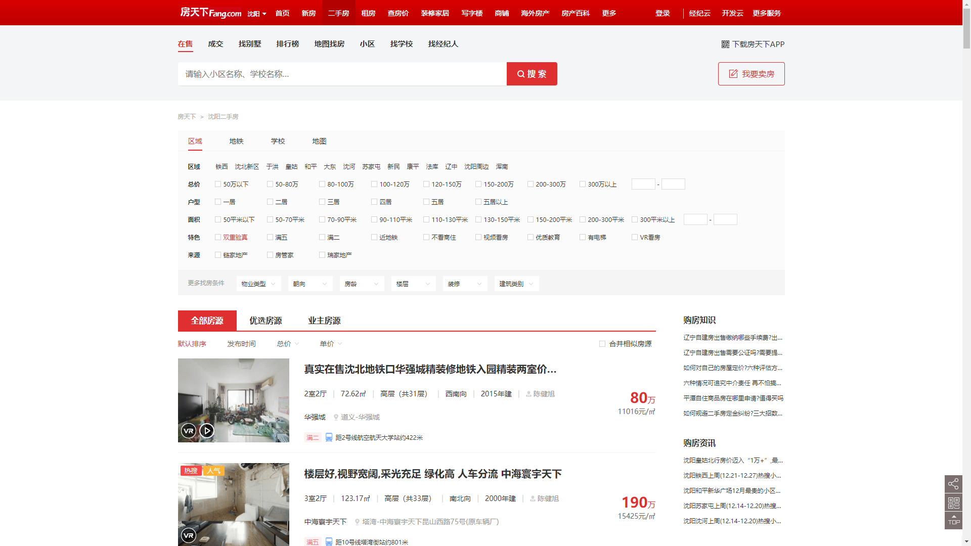
图5-1 房天下网站信息

将自动在工程文件下生成一个表格
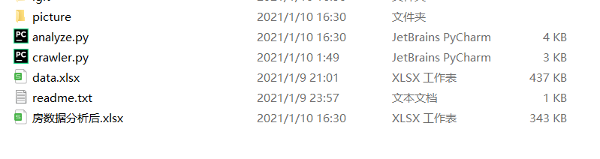
图5-2 工程文件夹

2.2 数据处理与可视化部分

2.2.1 导入数据

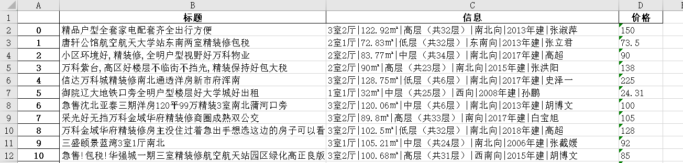

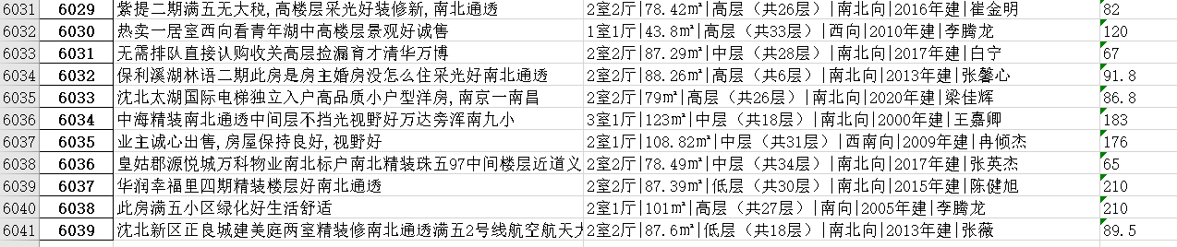
图5-3，5-4 爬虫得到的原数据

2.2.2 将标题、信息、价格转换为字典格式→转化为数据框格式

2.2.3对数据进行分析，将房型、面积、层数、朝向、年份分开再重新组合, 合并最后的表格, 去除空值和重复值，得到最终数据

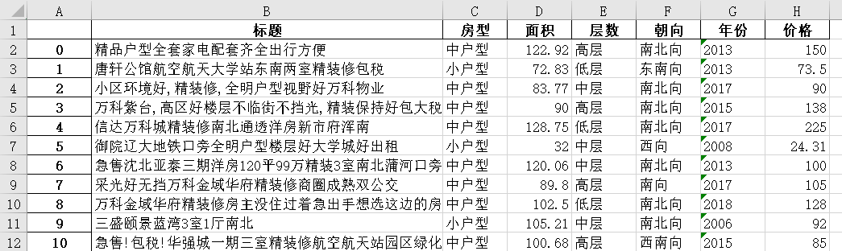

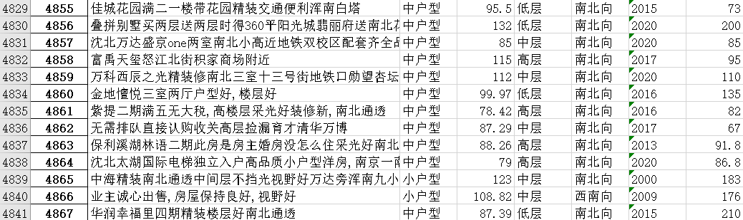

图5-4，5-5 对爬虫得到的数据进行分析处理

2.2.6对面积处理，对层数处理，对年份处理

2.2.7数据可视化
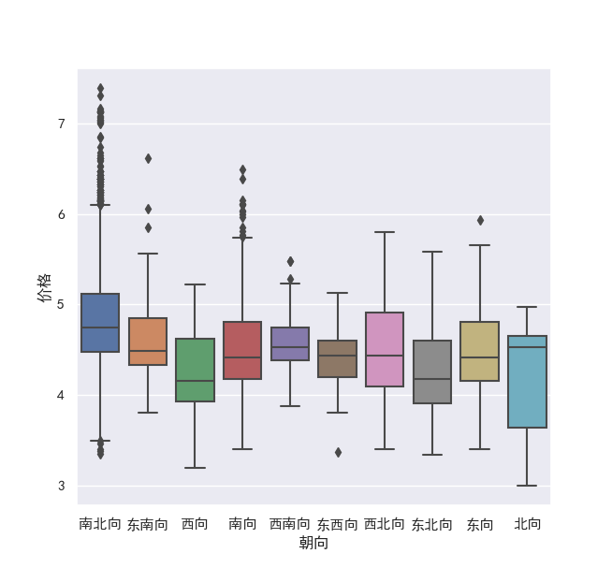
图5-6 朝向对二手房价的影响
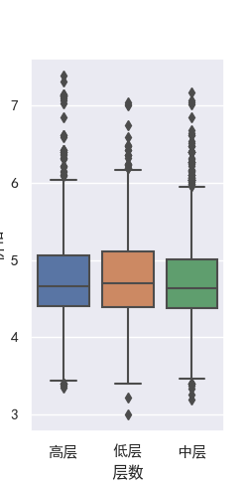
图5-7 层数对二手房价的影响

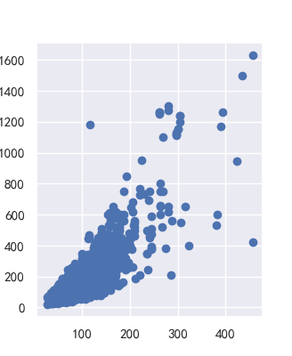
图5-10 面积对二手房价的影响

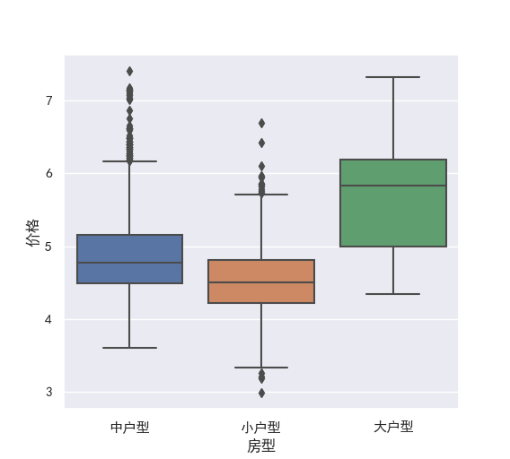
图5-11 房型对二手房价的影响
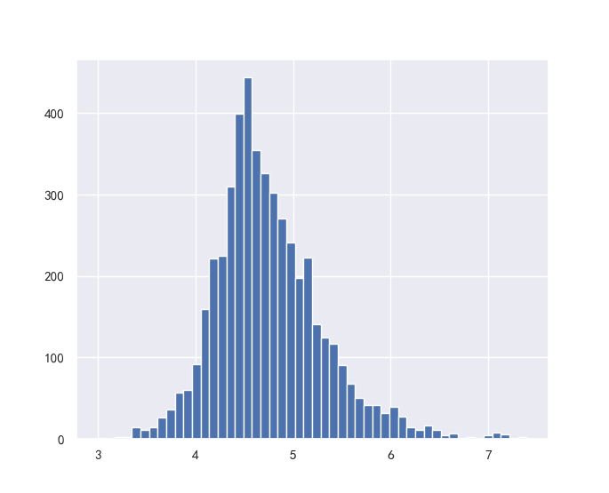
图5-12 价格分布

3总 结

3.1小组总结
这一次开源大作业的项目中，我们组三人经过讨论，最终确定了二手房价格分析这个项目，我们组通过查找资料，对二手房市场有了一定得了解，采用python爬虫的方法从网站上获得大量数据，并对这些数据进行分析，最终运用可视化的方法展示出来。
项目刚开始时，我们在需求分析阶段走了不少弯路，但在共同努力下经过不断的讨论和分析，我们最终完成了项目最重要的前期工作准备，为接下来的项目的实现做准备。在项目的实现过程中，我们遇到了许多不少的困难，比如从网上爬取数据后数据格式的编写，数据分析时出现的错误，可视化时发生的各种错误等等，但是我们组经过努力，通过查找各种资料解决了这些问题。
我们项目主要采用的是爬虫和数据可视化。其实本质上来说爬虫就是一段程序代码。任何程序语言都可以做爬虫，只是繁简程度不同而已。从定义上来说，爬虫就是模拟用户自动浏览并且保存网络数据的程序，当然，大部分的爬虫都是爬取网页信息。数据可视化主要旨在借助于图形化手段，清晰有效地传达与沟通信息。可视化则是一个复杂的过程。据可视化通俗说就是要用图形讲故事，我们在大屏上看到的是设计样式，看到的是一些指标数据，但再细想一下，人们关心的从来不是数据，数据不是重点，它只是达到目的的手段 ，人们关心的是数据背后的意义。只有在特定场景下，融入数据才是有意义的，而可视化也只有将有意义的数据进行处理才能让数据产生持久效应。
这次项目之中也使用了许多之前未使用过的开发方法，包括软件工程理论之中的许多方法如迭代开发，敏捷开发等等。并且这也是第一次强调测试的开发，并且使用了许多之前未使用过的工具，例如Anaconda、bs4，BeautifulSoup等等。我们在这次项目的实现中，对python这门语言有了更深刻的了解，可以说受益匪浅。
同时，这次项目也锻炼了我们，我们学会了在面对一种陌生的编程语言时，如何高效率的学习它。通过查看官方文档，测试用例，让我们了解并使用各种陌生的函数库，来达到我们想要的效果并且我们的编程能力和开发能力得到了很大的提升。

3.2不足与提升之处
我们小组通过爬虫得到大量数据并对已有的数据进行分析，但遗憾的是我们并不能对未来的数据进行预测
在将来我们计划运用线性拟合的方法对数据进行分析，这样就可以通过已有的数据来推测未来的数据，并且得到价格，朝向，层数，年份这些数据之间的关系。如果可以我们会对其他地区的房价进行分析处理，看看这些关系是否通用，各地之间的房价有什么差异等等。

4 成员贡献及感想
（1） 201892359 刘佳琪（组长）
工作占比：33.33%
主要工作内容：爬虫部分代码编写，项目构思
感想：通过这次的小组任务，我深刻的感受到了python语言的简单方便，功能强大，其内置的一些函数和库如：pandas，matplotlib等，十分方便。通过这些库可以对数据进行合理的分析和可视化，能够更加全面的分析问题。通过github的使用，感受到了开源技术的优点，开源社区能够让每一个喜欢编码的人共享资源，一起解决问题。我们小组通过github一起完成项目，这种分布式的仓库很好的管理了项目，有利与成员之间的协同合作。在完成项目的过程中我们遇到了许多问题，我们一起研究，一起讨论，增加了自己的团队合作能力，这对于以后的工作是十分必要的，希望我在未来能够更加努力。
（2） 201892140 王鑫（组员）
工作占比：33.33%
主要工作内容：可视化部分代码编写，流程构思
感想： 在这次的开源大作业的项目过程中，我学到了许多，在这次项目中，我负责的部分主要是可视化的实现，在代码的编写过程中我遇到了许多意想不到的问题，比如，在导入并使用各种库的时候，有些库因为版本不同使用方法发生了改变；并且在数据处理的过程中，读入的数据都是字符串类型的，再将其转为整形和浮点型的过程中也出现了问题，导致发生了错误等等。在这次大作业的完成过程里，我与我的队友们一起努力，共同完成了这个项目，我也锻炼了自己的能力，掌握了Python这门语言，还掌握了对Python爬虫得到的数据进行可视化的操作。这次大作业让我学会了很多的东西，我也会继续努力学好Python。
（3） 201892461郭蜀蓉（组员）
工作占比：33.33%
主要工作内容：资料查阅，文档编辑，项目设计
感想：我们本次小组任务做的是对于沈阳房价的预测，我们主要运用了爬虫与可视化技术。通过完成沈阳房价的预测，我们可以对沈阳未来的房价有一个清楚的认识。所以，我们通过爬虫得到了海量的数据，并通过数据可视化将结果以一种直观的方法呈现出来。这次作业，我们使用了如此复杂的框架，如此多的功能，如果全部采用原生代码完成的方式，几乎是不可能完成的。但是我们在一个又一个工具的帮助下，最终却也成功的实现了全部的功能，计算机行业的发展，不也正是在一代代程序员，在开源社区的努力下，逐渐一砖一瓦的垒砌发展起来的吗？

5 附录 详细代码

5.1爬虫部分
#!/usr/bin/env python
# coding: utf-8

# ### 爬虫部分

import requests#爬虫的库
import re#处理数据的正则库
from bs4 import BeautifulSoup#解析请求体的库

#设置请求头
h={'user-agent': 'Mozilla/5.0 (Windows NT 10.0; Win64; x64) AppleWebKit/537.36 (KHTML, like Gecko) Chrome/87.0.4280.88 Safari/537.36',
'cookie': 'global_cookie=fh5nib311xjyed2y4xob49ccq1ykisg4et8; engine_source_cookie=baidu; sf_source=baidu; __utma=147393320.428339446.1608185499.1608185499.1608185499.1; __utmc=147393320; __utmz=147393320.1608185499.1.1.utmcsr=baidu|utmccn=(organic)|utmcmd=organic; __utmt_t0=1; __utmt_t1=1; __utmt_t2=1; city=sy; csrfToken=9-hdgLArK7gO1NWr1F3ChQWe; lastscanpage=0; g_sourcepage=esf_fy%5Elb_pc; unique_cookie=U_fh5nib311xjyed2y4xob49ccq1ykisg4et8*13; __utmb=147393320.33.10.1608185499'}

#访问一页
res=requests.get('https://sy.esf.fang.com/house/i32/?rfss=1-1b151535c40ac00312-06',headers=h)

#请求体
print(res.text)

#解析请求体
s=BeautifulSoup(res.text,'lxml')

#名字
[re.sub('\s','',j) for j in [i.text for i in s.find_all(name='span',class_='tit_shop')]]#re.sub的作用是去除其中的字段的空格部分

#详细信息
[re.sub('\s','',j) for j in [i.text for i in s.find_all(name='p',class_='tel_shop')]]

#价格
[i.b.text for i in s.find_all(name='span',class_='red')]

#正式爬虫部分

import pandas as pd
import numpy as py
import time
mz=[]
xx=[]
jg=[]
for i in range(1,101):
res=requests.get('https://sy.esf.fang.com/house/i3'+str(i)+'/?rfss=1-8419940acd08438324-06',headers=h)
s=BeautifulSoup(res.text,'lxml')
mz=mz+[re.sub('\s','',j) for j in [i.text for i in s.find_all(name='span',class_='tit_shop')]]
xx=xx+[re.sub('\s','',j) for j in [i.text for i in s.find_all(name='p',class_='tel_shop')]]
jg=jg+[i.b.text for i in s.find_all(name='span',class_='red')]
time.sleep(10)
print(i)

de={'标题':mz,'信息':xx,'价格':jg}#转换为字典格式

import pandas as pd#数据处理库

data=pd.DataFrame(de)#转换为数据框格式

data.to_excel('C:\\Users\\Administrator\\Desktop\\二手房价\\data.xlsx')#导出数据

5.2数据分析与可视化部分

# coding: utf-8
# ### 数据处理部分
import pandas as pd
data=pd.read_excel('房数据.xlsx')#导入数据
ca=data['信息'].str.split('|',expand=True)#对信息列进行分列得到想要的数据
dat=ca.iloc[:,0:5]
dat.rename(columns={0:'房型',1:'面积',2:'层数',3:'朝向',4:'年份'},inplace=True)#将信息列分开再重新组合
data1=pd.concat([data['标题'],dat,data['价格']],axis=1)#合并最后的表格
data1.info()#去除空值
data1.drop_duplicates(inplace=True)#去除重复值
home={'2室2厅':'中户型','3室2厅':'中户型','2室1厅':'小户型',
'1室1厅':'小户型','3室1厅':'小户型','4室2厅':'中户型',
'独栋':'大户型','1室0厅':'小户型','5室2厅':'中户型',
'3室3厅':'大户型','4室3厅':'大户型','4室1厅':'小户型',
'1室2厅':'中户型','联排':'大户型','5室3厅':'大户型',
'6室4厅':'大户型','5室6厅':'大户型','5室5厅':'大户型',
'5室4厅':'大户型','6室2厅':'大户型','4室4厅':'大户型',
'6室3厅':'大户型','3室4厅':'大户型','5室1厅':'大户型','叠加':'大户型'}#构建对应字典
data1['房型']=data1['房型'].map(home)#对房型的划分
##对面积的处理
data1.index=list(range(len(data1['面积'])))#重置索引，因为前面去除重复值导致索引混乱
for i in range(len(data1['面积'])):
data1['面积'][i]=data1['面积'][i][:-1]
data1['面积'][data1['面积'].str.contains('卧室')]=None#去除杂音
#对层数的处理
for i in range(len(data1['层数'])):
data1['层数'][i]=data1['层数'][i][0:2]
#对年份的处理，去除‘年建’这两个字
for i in range(len(data1['年份'])):
data1['年份'][i]=data1['年份'][i][0:4]
data1['年份'].value_counts()
data1.info()#查看数据类型，将面积，价格改为数值类类型
data1.dropna(inplace=True)#最后去除空值
data1['价格']=data1['价格'].astype('float')#转换数据格式
data1['面积']=data1['面积'].astype('float')
data1.info()
data1.to_excel('房数据分析后.xlsx')
# ### 可视化部分
import matplotlib.pyplot as plt#画图的库
import seaborn as sns#画图的库
sns.set(style="darkgrid")#设置画图风格
import numpy as np#数据处理库
plt.figure(figsize=(10,8))
plt.rcParams['font.sans-serif']=['SimHei']#设置显示中文
plt.rcParams['axes.unicode_minus'] = False#设置显示中文
plt.hist(np.log(data1['价格']),bins=50)#对数化处理价格,使其正态分布
plt.show()
#解决中文显示问题
plt.figure(figsize=(10,8))
sns.boxplot(data1['房型'],np.log(data1['价格']))#画图，将价格对数化处理，图更好看
plt.show()#展示图
plt.figure(figsize=(10,8))#设置画布
plt.scatter(data1['面积'],data1['价格'])#面积价格图
plt.show()
plt.figure(figsize=(10,8))
sns.boxplot(data1['层数'],np.log(data1['价格']))#对数化处理价格
plt.show()
plt.figure(figsize=(10,8))
sns.boxplot(data1['朝向'],np.log(data1['价格']))#对数化处理价格
plt.show()

